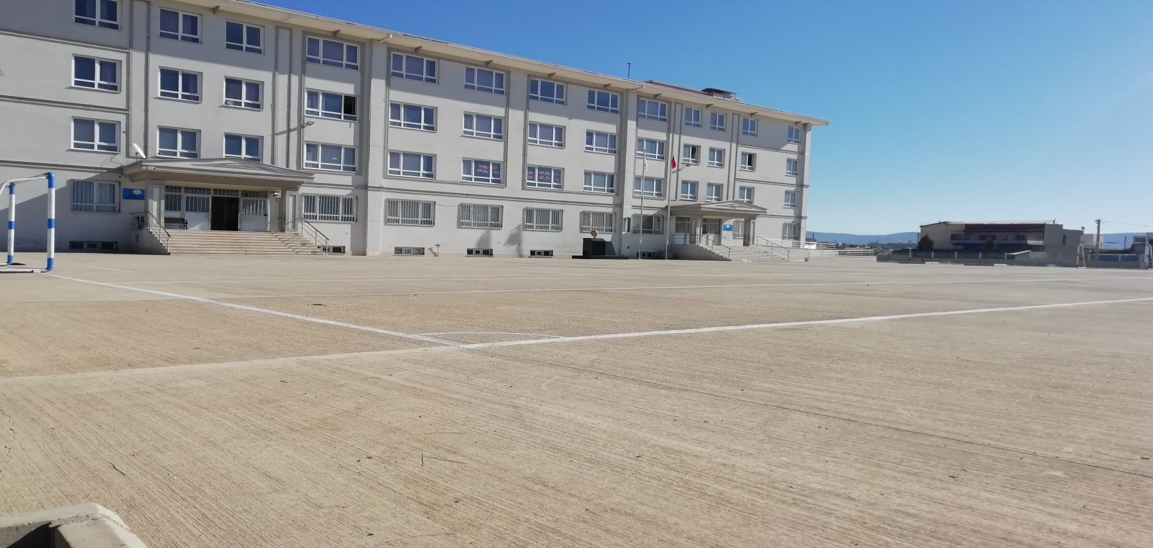

**OKULUMUZ TARİHÇESİ**

2013 Yılında Hayırsever İş adamı Mahmut ARIKAN tarafından Karaziyaret Mahallesi’nde yaptırılmıştır.11.290,17 metrekarelik alana sahip olan okulumuz 24 derslikten oluşmaktadır. Kurucu Müdür Fatih GÜNDEŞLİ tarafından Eğitim Öğretime açılan ilkokulumuz aynı binada İmam Hatip Ortaokuluyla birliktedir. Binamız Fatih Projesi kapsamına alınmış olup akıllı tahtalar ve fiber altyapısı ile teknolojiyi etkin bir şekilde kullanmaktadır. Bunun yanı sıra kütüphane, konferans salonu, EBA erişim noktasıyla öğrencilerimize eğitim konusunda hizmetler sunmaktayız